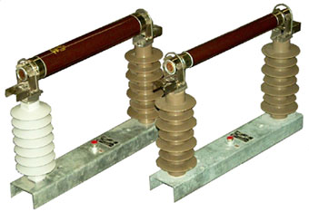

ABSZMKF (POLIM D)
KÖF biztosító tartók
ABSZM

